Metodo di misurazione topografica: triangolazione.

Per costruire mappe di porzioni limitate di superficie terrestre, prima dell'uso dei satelliti, era adoperato un reticolo di elementi triangolari tra loro connessi i cui vertici sono incentrati nei punti di quota, come mostra la seguente figura della rete geodetica di triangolazione in Italia costruita con otto basi geodetiche.(La geodetica è la linea più breve che unisce due punti di una superficie). Si tenga presente che di ogni punto visibile viene rilevata la proiezione sul piano orizzontale e quindi i punti della triangolazione giacciono tutti su questo piano.

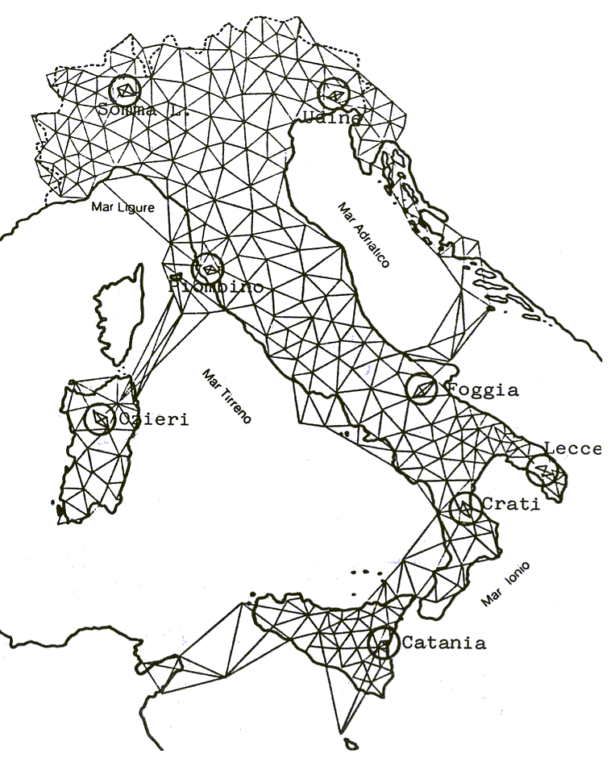

Il metodo di triangolazione si basa sulle proprietà trigonometriche dei triangoli e in particolare sul teorema dei seni e quello di Carnot. Esso permette di calcolare la distanza fra due punti non direttamente accessibili (i punti C e D della figura 1) a partire da elementi noti quali la distanza AB e gli angoli $α=D\overset{}{A}B\text{ , }β=C\overset{}{A}B\text{ , }δ=A\overset{}{B}D\text{ , }γ=A\overset{}{B}C$ . Questi angoli sono rilevate da uno strumento ottico il teodolite che misura l’angolo sul piano orizzontale determinato dalla retta AB e dalla retta AD dove D è la proiezione sul piano del punto di riferimento,la cima di una montagna o la sommità di un campanile. Conoscendo la misura di AB e applicando il teorema dei seni ai triangoli ABD e ACB, si possono calcolare BD e BC in base agli angoli misurati $α,β,γ\text{ e }δ$. Considerando il triangolo ABD si ricava BD dalla relazione:  $$\frac{\text{BD}}{\text{sin}α}=\frac{\text{AB}}{\text{sin}(α+δ)}$$  Con lo stesso procedimento applicato al triangolo ACB si ottiene BC. Infine Applicando il teorema di Carnot al triangolo BCD si ricava CD:  $$\overline{\text{CD}}=\sqrt{{\overline{\text{BD}}}^{2}+{\overline{\text{BC}}}^{2}−2\overline{\text{BD}}⋅\overline{\text{BC}}\text{cos}(γ−δ)}$$  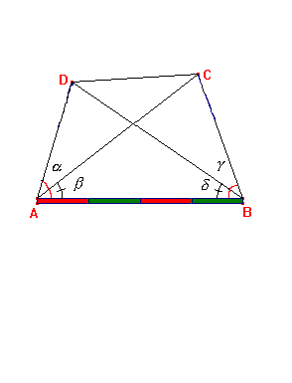 | 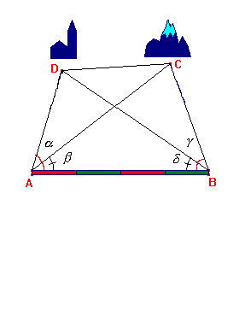 figura 1
Già proposta da Frisius nel 1533 e applicata da Snellius nel 1615, la triangolazione può essere usata ancora oggi qualora non si voglia ricorrere al rilevamento aereo. Una seconda operazione detta levata topografica completa la procedura. La base AB, detta base geodetica, ha normalmente una lunghezza variabile fra i 3 e i 10 km posta in zona pianeggiante. Quindi si scelgono sul terreno altri punti di riferimento CD (ad esempio la vetta di un monte, un campanile…) opposti alla base. Con opportuni strumenti e le operazioni trigonometriche descritte si calcolano la misura della linea CD e gli altri elementi dei triangoli ottenuti. Il segmento CD a sua volta sarà la base per ulteriori scelte di punti di riferimento. Procedendo in questo modo si determina il reticolo di fondo per la costruzione di una carta. Dopo un massimo di 15-20 triangoli, si scelgono altre basi di partenza.
La levata topografica consiste nella misurazione delle distanze e delle altitudini dei vari punti all’interno di ogni triangolo e nella traduzione di questi elementi sulla carta.
. 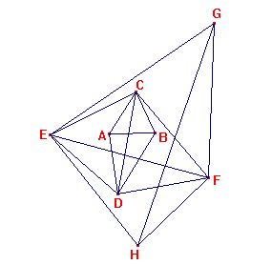 Esempio di triangolazione topografica

QUESTIONARIO.
1)Le rette AB e CD sono:
- necessariamente parallele.
- non devono essere parallele.
- possono essere parallele ma non è necessario.
2) Quale relazione c’è tra gli angoli $α,β,δ,γ\text{ e D}\overset{}{B}C$?
$\begin{aligned}β≤α\text{ e }γ={\text{90}}^{°} \\ β+δ+γ={\text{180}}^{°} \\ γ−δ=\overset{}{\text{DBC}}\end{aligned}$
3) In un triangolo il teorema dei seni
- non si applica se un angolo è retto
- permette di calcolare il raggio della circonferenza circoscritta
- si applica solo se il triangolo è acutangolo.

4)Trova la distanza DC sapendo che AB=3km $α=\text{120}°\text{ , }β=\text{30}°\text{ , }γ=\text{75}°\text{ , }δ=\text{30}°$. (sen75°=$\frac{\sqrt{2}+\sqrt{6}}{4}$).
5) Supponi che il punto D e il punto C stiano da parti opposte rispetto alla retta AB. Dopo aver disegnato la nuova figura ricava la distanza DC partendo dalla conoscenza di $\overline{\text{AB}}=a$ e degli angoli $α,β,δ,γ$. In cosa differiscono le formule rispetto a quelle espresse nel testo?

Risolvi i seguenti esercizi usando le tavole consegnate a lezione per ricavare i valori delle funzioni circolari e approssima i risultati alla seconda cifra decimale.
6)Un velista percorre una traiettoria rettilinea s dalla quale vede due boe A e B. Quando si trova nella posizione O vede le boe A e B allineate e osserva che la retta AB forma un angolo di 45° con la propria rotta, dopo aver percorso 2 miglia si trova nella posizione O’ con AO’ ortogonale a s e se misura l’angolo AO’B trova un’ampiezza di 30°. Determina la distanza delle due boe.
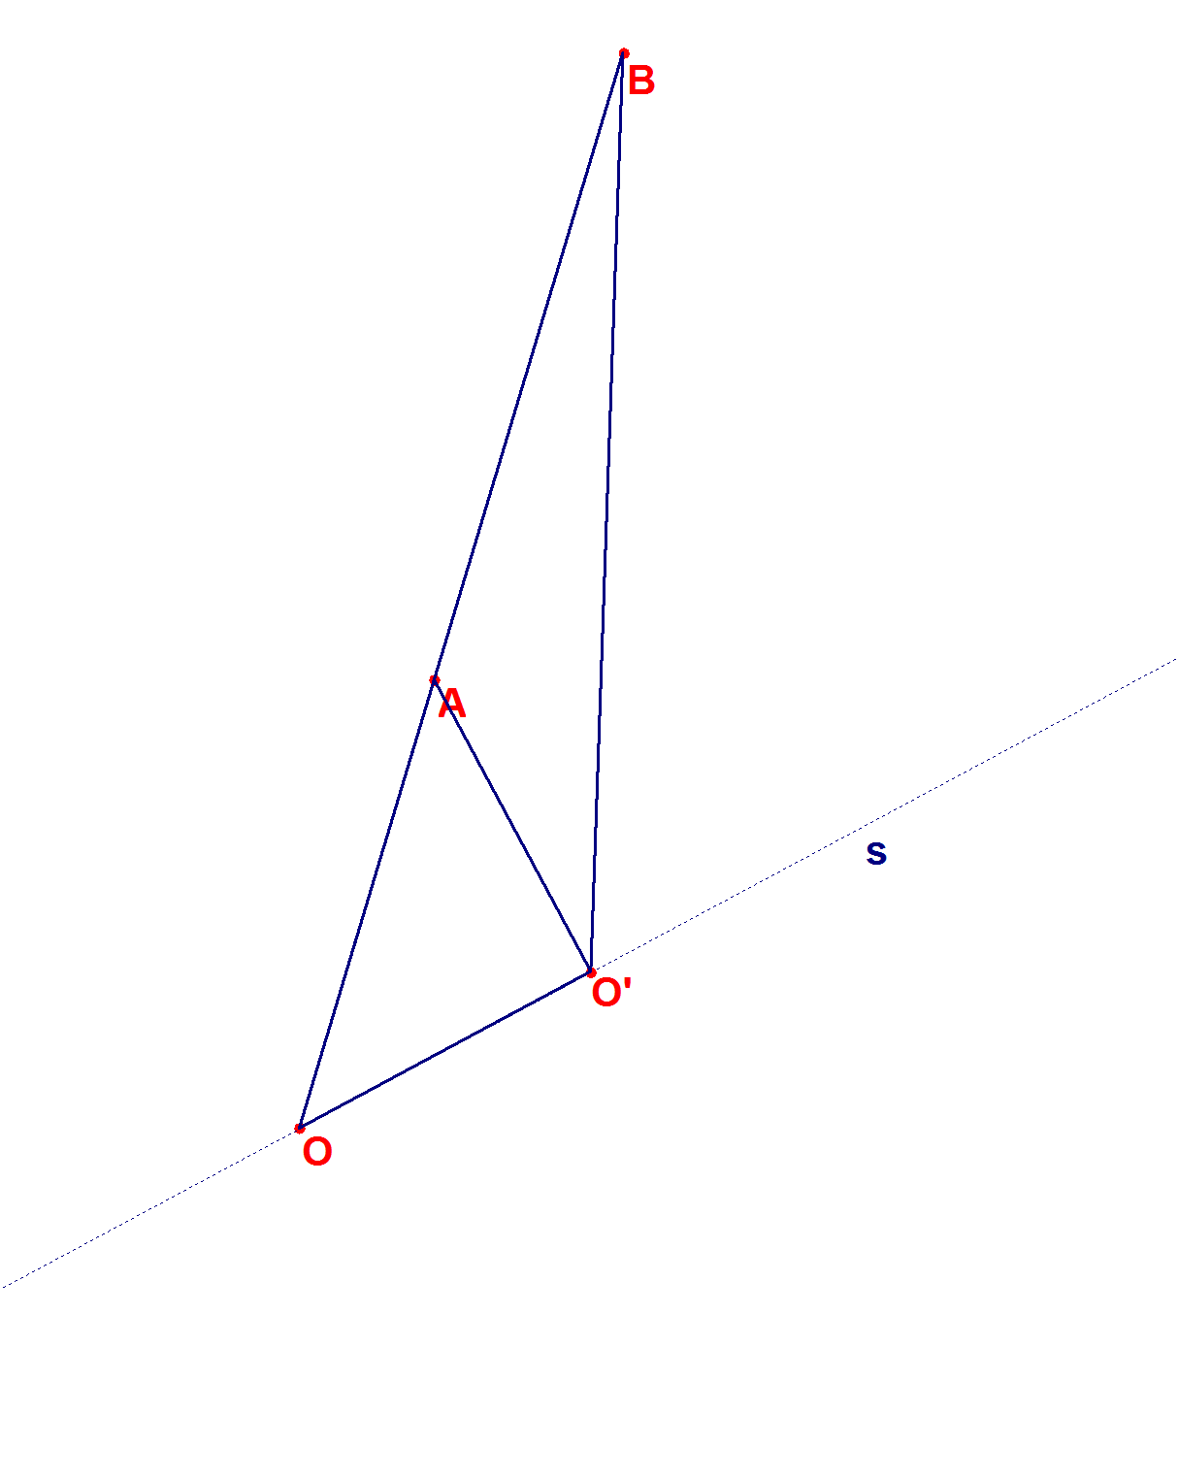
7) Si costruisce sulla cima di una collina un ripetitore per trasmissioni televisive alto 20 m. Da un punto P della base della collina vengono osservate la base A e la punta B del ripetitore ottenendo gli angoli riportati in figura; calcola la distanza PC e l’altezza CA della collina.

